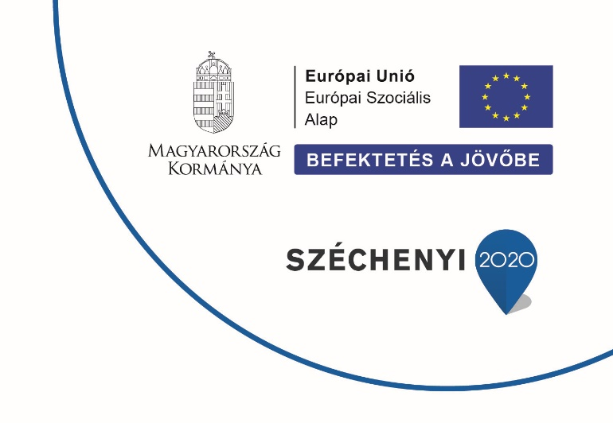

EFOP-1.5.3-16-2017-00071
„Humán szolgáltatások fejlesztése térségi szemléletben a Tiszakécskei járásban”

A projekt neve:
„Humán szolgáltatások fejlesztése térségi szemléletben a Tiszakécskei járásban”

A projekt azonosítószáma:
EFOP-1.5.3-16-2017-00071

Kedvezményezett konzorciumi tagok:
Tiszakécske Város Önkormányzata (konzorciumvezető)
Lakitelek Önkormányzata
Szentkirály Község Önkormányzata
Tiszaalpár Nagyközségi Önkormányzat
Tiszaug Község Önkormányzata
Bács-Kiskun Megyei Önkormányzat
Emberi Erőforrások Minisztériuma Sportegyesület (2018.07.11-től)

Projekt összköltsége: 499.283.993 Ft
Támogatás összege és mértéke: 499.283.993 Ft (100 %)
Projekt megvalósítás kezdete: 2018.01.01.
Projekt fizikai befejezése: 2020.06.30.

A projekt célja:
A konzorcium az együttműködés keretében vállalja, hogy a projektjük megvalósításával hozzájárul:
- a területi különbségek csökkentéséhez a humán közszolgáltatások tekintetében,
- a társadalmi felzárkózás folyamatához, a minőségi közszolgáltatásokhoz való hozzáférés javításával,
- a hátrányos helyzetű társadalmi csoportok foglalkoztathatóságának javításával munkaerő-piaci helyzetük erősítéséhez,
- az egyes közszolgáltatások minőségének és hatékonyságának fejlesztéséhez,
- ágazatközi együttműködések, integrált megoldások kialakításához,
- az országosan homogén szolgáltatások differenciálásához,
- a kapott támogatáson felül jelentkező esetleges többletköltséget önerőből finanszírozva.

A projekt részcéljai:
- a humán közszolgáltatások terén jelentkező szakemberhiány enyhítését szolgáló ösztönző programok megvalósítása,
- a hátrányos helyzetű csoportok foglalkoztathatóságra való felkészítésének, munkaerő-piaci eszközökben való részesedésének és munkaerő-piacon való megjelenésének elősegítése,
- a helyi kisközösségek társadalom-szervező szerepének megerősítése,
- a vidék megtartó képességének erősítése, valamint az ezzel kapcsolatos disszemináció támogatása,
- a kultúrák közötti párbeszéd erősítése.

A projekt szakmai tartalma:
A projekt megvalósításának megyei térsége Bács-Kiskun megye. A projekt egyes elemeinek fizikai megvalósítása a konzorciumot alkotó településeken történik.

Az érintett térségre jellemző, hogy kiugróan nagy a területi különbség a képzet munkaerő rendelkezésre állása, a foglalkoztatottság és a munkanélküliség mértéke esetében. A településeken észlelhető gazdasági, szociális, infrastrukturális hátrányok együttesen korlátozzák az ott lakók életesélyeit. A településeken észlelhető regionális különbségek az egészségügy, az oktatás, a szociális intézményi ellátottság, az infrastruktúra, a helyi gazdasági aktivitás és közigazgatási hozzáférés akadályozottsága figyelembevételével szükséges az alapvető humán közszolgáltatások kapacitásának és szolgáltatáspalettájának fejlesztése, a szakemberek kompetencia-fejlesztése, valamint a közszolgáltatásokhoz való hozzáférés.

A projekt olyan tevékenységelemeket tartalmaz, amely a települési helyi esélyegyenlőségi programokban tervezett intézkedéseket, az esélyegyenlőségi célcsoportok helyzetének javítása érdekében tervezett intézkedések megvalósítását támogatja.

A projekt kiemelt célja a kulturális- és társadalmi tőke, továbbá az egyéni és közösségi cselekvőképesség fejlesztése, amelynek eredményeként az egyes térségekben, településeken, településrészeken élők fel- és megismerik településük emberi, szellemi, tárgyi, környezeti értékeit, tudatosulnak bennük saját személyes és szűkebb közösségük emberi, tudás- és képességbeli értékei és alkalmassá válnak a környezetükben és önmagukban rejlő erőforrások, fejlesztési, fejlődési célú tudatos alkalmazására.

A projekt során megvalósuló programok az ágazati programokban már megvalósult és várható eredményeire épülnek, összhangban állnak az egyes terület- és településfejlesztési programokkal, és kapcsolódnak az infrastrukturális fejlesztésekhez, továbbá szoros kapcsolatban állnak a helyi esélyegyenlőségi programokban, mint a Magyar Nemzeti Társadalmi Felzárkózási Stratégia II. helyi szintű dokumentumaiban foglaltakkal.

A projekt egyik legfőbb célja a társadalmi felzárkózás érdekében, a területi különbségek csökkentése, a minőségi humán közszolgáltatásokhoz való hozzáférés javítása. Másrészt a helyi esélyegyenlőségi programokban feltárt problémák komplex, a helyi közösségekre és erőforrásokra alapuló kezelését célzó területi hatókörű fejlesztési programok megvalósításának támogatása.

A projekt célcsoportjai:
Közvetlen célcsoport:
- a konzorciumi településen dolgozó közszolgáltatásban dolgozók és a pályválasztás, - változtatás előtt álló fiatalok és az aktív korú munkanélküliek, mint potenciális közszolgáltatásban dolgozók,
- hátrányos helyzetű csoportokhoz tartozó aktív korú munkanélküliek, akik a foglalkoztathatóság tekintetében fejlesztendők az elsődleges munkaerőpiacra való lépéshez,
- mélyszegénységben élők, a romák, valamint a hátrányos helyzetbe került emberek,
- helyi kisközösségek képviselői,
- helyi munkáltatók, akik érintettek lehetnek hátrányos helyzetűek alkalmazásában,
- helyi fiatalok,
- a készségfejlesztésben érintett szülők,
- idősek,
- helyi nemzetiségek, etnikumok.
Közvetett célcsoport:
- közszolgáltatásban dolgozók és a potenciális unkavállalók családtagjai,
- közösségi terek működtetői,
- a konzorciumi települések teljes lakossága,
- a helyi önkéntesek által támogatott csoportok tagjai.

